**贵州大学外国语学院2019年硕士研究生**

**复试温馨提示**

**一、地址及乘车路线：**

1. 地址：贵州省贵阳市花溪区贵州大学北校区外国语学院
2. 乘车路线：
3. 乘坐火车的考生可在贵阳市火车站乘坐203路公交车，在贵州大学站下车。如乘坐出租车，约50元。
4. 乘坐飞机的考生可在贵阳龙洞堡机场乘坐机场大巴3号线（龙洞堡机场—青岩），在花溪站下车，步行约800米到达贵州大学；或步行300米到龙洞堡机场公交车站，乘坐254路公交车在贵州大学站下车。如乘坐出租车，约80元。
5. 乘坐高铁的考生可在贵阳北站乘坐B267（贵阳北站—花溪溪北路），在终点站下车，步行约1公里到达贵州大学北校区。如乘坐出租车，约60元。

**二、复试期间天气情况：**

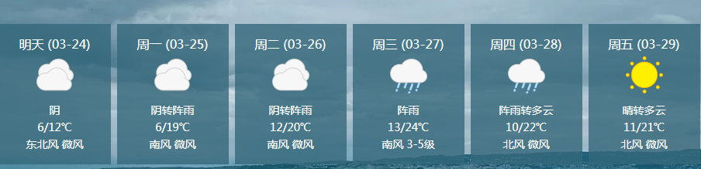

（来源：中国天气网）

**三、联系方式：**

外国语学院218室研究生科

电话：0851-88292237

贵州大学外国语学院研究生科

2019年3月23日